SМИНОБРНАУКИ РОССИИ
Санкт-Петербургский государственный
электротехнический университет
«ЛЭТИ» им. В.И. Ульянова (Ленина)
Кафедра МО ЭВМ

отчет
по лабораторной работе №5
по дисциплине «Операционные системы»
Тема: «Сопряжение стандартного и пользовательского обработчиков прерываний»

Студент гр. 9383 |  | Ноздрин В.Я.
Преподаватель |  | Ефремов М.А.

Санкт-Петербург
2021
Цель работы.
Исследование возможности встраивания пользовательсокго обработчика прерываний в стандартный обработчик клавиатуры. Пользовательский обработчик прерывания получает управление по прерыванию int 09h при нажатии клавиши на клавиатуре. Он обрабатывает скан-код и осуществляет определенные действия. Если скан-код не совпадает с этими кодами, то усправление передается стандартному прерыванию.
Задание.
Шаг 1. Для выполнения лабораторной работы необходимо написать и отладить программный модуль типа .EXE, который выполняет такие же функции, как в ЛР 4, а именно:
1) Проверяет установлено ли пользовательсоке прерывание с вектором 09h.
2) Устанавливает резидентную функцию для обработки прерывания и настраивает вектор прерываний, если прерывание не установлено, и осуществляется выход по функции 4Ch прерывания int 21h.
3) Если прерывание установлено, то выводится соответствующее сообщение и осуществляется выход по функции 4Ch прерывания int 21h.
4) Выгрузка прерывания по соответствующему значению параметра в командной строке un. Выгрузка прерывания состоит в восстановлении стандартного вектора прерываний и освобождении памяти, занимаемой резидентом. Затем осуществляется выход по функции 4Ch прерывания int 21h.
Шаг 2. Запустите отлаженную программу и убедитесь, что резидентный обработчик прерывания 09h установлен. Работа прерывания проверяется введением различных символов, обрабатываемых установленным обработчиком и стандартным обработчиком.
Шаг 3. Запустите отлаженную программу еще раз и убедитесь, что программа определяет установленный обработчик прерываний.
Шаг 4. Запустите отлаженную прогрумму с ключем выгрузки и убедитесь, что резидентный обработчик выгружен, то есть сообщения на экран не выводятся, а память, занятая резидентом освобождена. Для этого также следует запустить программу ЛР 3.
Выполнение работы.
Шаг 1. Был написан и отлажен программный модуль типа .EXE, который выполняет действия согласно заданию.
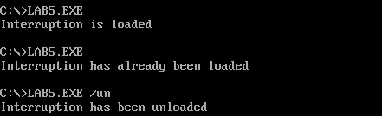
Рис. 1. Программа работает корректно.
Шаг 2. Была запущена программа из лабораторной работы №3.
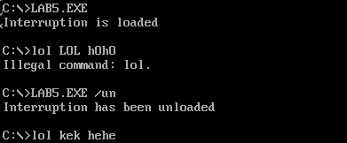
Рис. 2. Демонстрация работы. Заменяются буквы К на L и E на O.
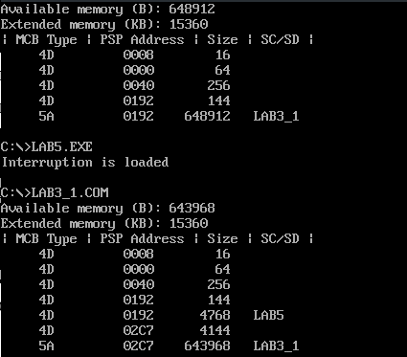
Рис. 3. Вывод lab3.com. MCB блоки.

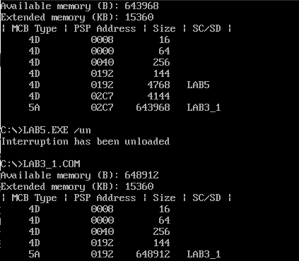
Рис. 4. Обработчик выгружен и память освобождена.
Контрольные вопросы.
Сегментный адрес недоступной памяти
- Какого типа прерывания использовались в работе?
Прерывания функций DOS (21h), прерывания функций BIOS (16h, 09h).
- Чем отличается скан код от кода ASCII?
Скан код — код, присвоенный клавише с помощью которого драфвер клавиатуры распознает нажатие клавиши, а код ASCII — код символа по таблице, для представления символов в памяти.
Выводы.
В процессе выполнения лабораторной работы был написан пользовательский обработчик прерывания, встроенный в стандартный обработчик от клавиатуры. Изучены дополнительные функции работы с памятью, организация и управление прерываниями.

